苹果公司四十年来里程碑式的产品

* 经典产品：Apple II(1977)

诞生于1977年的Apple II是苹果第一款大规模量产机型，正是这款产品奠定了苹果帝国的基业，其易用性至今还被粉丝津津乐道。Apple II是两位苹果创始人真正的智慧结晶，其生命周期长达惊人的17年。

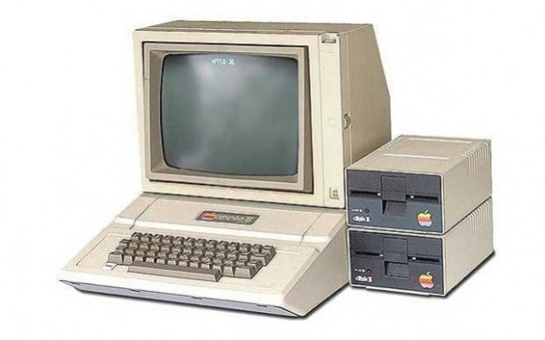

Pic1. Apple II

* 失败产品：Apple III(1980)

Apple II带来的苹果热潮还没维持几年就被Apple III给毁了，这款产品刚发售时稳定性极差，还很容易过热。Apple III是苹果第一款企业级产品，但由于开发周期过短，在制作文档时该机经常会崩溃，这也是苹果第一次在商业上遭遇失败，该电脑于1983年正式停产。

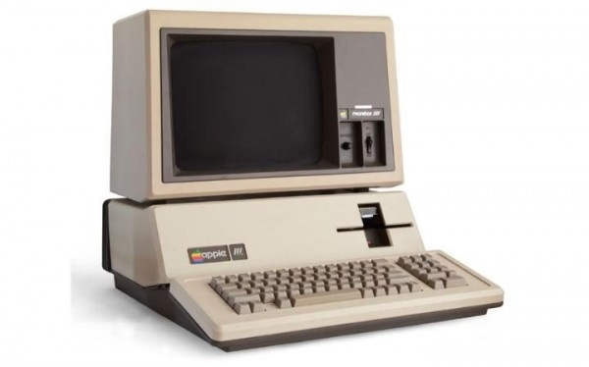

Pic2. Apple III

* 经典产品：麦金塔时(1984)

在连出臭棋推出Apple III和昂贵的Apple Lisa后，苹果终于凭借第一代麦金塔时缓了口气。这是世界上首款带有图形操作界面的个人电脑，图标和鼠标的组合让其操作体验进入新时代。它将电脑变成了人人都能使用的工具，奠定了现代电脑的雏形。

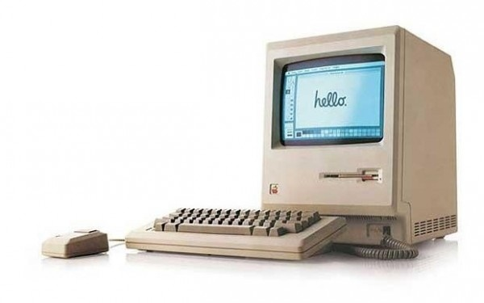

Pic3. 麦金塔时

* 失败产品：牛顿掌上电脑(1993)

1993年时，乔布斯已经被董事会踢出了苹果，时任CEO约翰·斯卡利(John Sculley)推出了牛顿掌上电脑，这是苹果首款手写PDA，不过其700美元的昂贵售价让其始终无法打开销路，此外其手写识别准确度也经常遭人诟病。

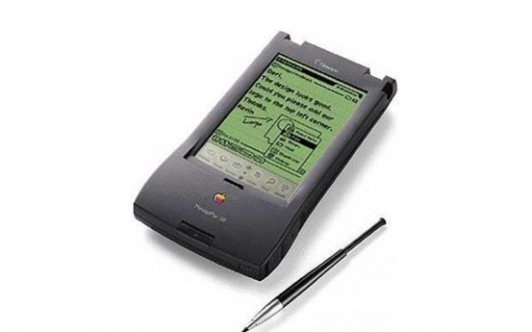

Pic4. 牛顿掌上电脑

* 失败产品：Macintosh TV(1993)

同年，苹果还发布了Macintosh TV，这个全身漆黑的家伙是电视和电脑的结合体，其售价更是达到了令人咋舌的2099美元，此外，由于使用NTSC电视卡，该产品只能在美国使用。开卖5 个月后，Macintosh TV就灰溜溜的退市了，其总销量只有1万台左右。

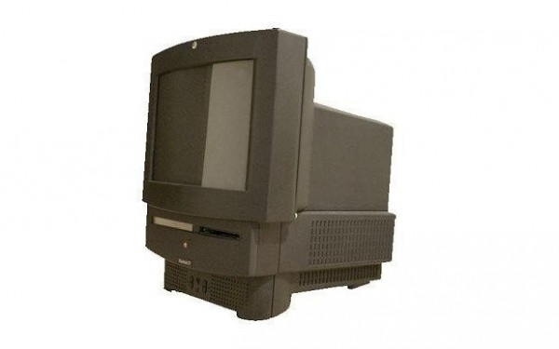

Pic5. Macintosh TV

* 经典产品：iMac G3(1998)

在外漂泊数年后，乔布斯终于在1997年重返苹果。他返回苹果后主导的第一款产品就是糖果色的iMac G3，这款产品的设计师就是现在名满天下的乔纳森·伊夫。iMac G3让苹果重振声威，公司也正式开始走上复兴之路。

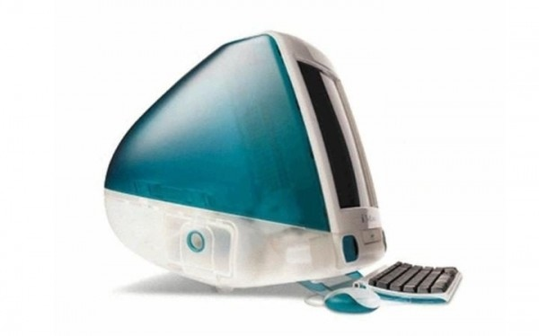

Pic6. iMac G3

* 失败产品：USB鼠标(1998)

图中这款长得像冰球一样的鼠标随iMac G3一起发布，不过开售伊始就有用户吐槽它笨拙的设计和极差的易用性。此外，这款产品USB线也非常短，因此两年后Pro Mouse就替代了它的位置。

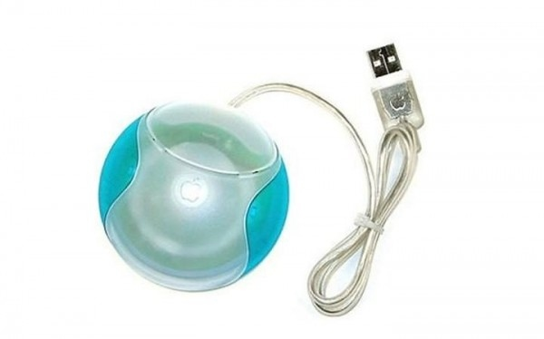

Pic7. USB鼠标

* 经典产品：iPod(2001)

2001年，乔布斯实现了自己许下的诺言，苹果用iPod格了卡带播放器的命，轻松将1000首歌曲放进用户的口袋中。虽然近些年来由于人们开始习惯于用手机听歌，iPod的销量逐步下滑，但这款产品确实是音乐界和消费电子产业的经典之作。

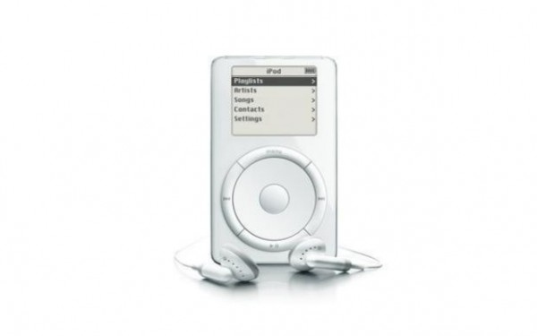

Pic8. iPod

* 经典产品：iPhone(2007)

提到苹果的革命性产品，恐怕大家首先想到的就是iPhone。确实，是iPhone塑造了新时代的智能手机产业，同时它也是第一款无需触控笔就可操作的触屏设备。2007年以来，这个经典系列的总销量已经突破9亿台，成了苹果真正的摇钱树。

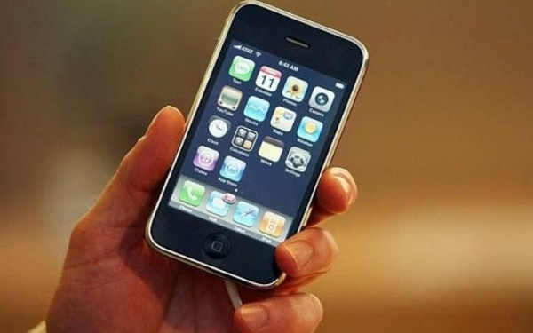

Pic9. iPhone

* 失败产品：iPhone耳机(2007)

iPhone改变了我们的生活，但其附带耳机却配不上这个称号。虽然苹果2012年对其进行了改进，但EarPod依然由于质量差和漏音被用户吐槽。鉴于苹果已经收购了耳机厂商Beats，未来我们是否能用上更好的附带耳机呢?

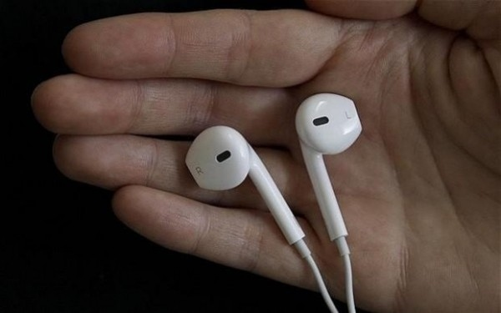

Pic10. iPhone耳机

* 经典产品：App Store(2008)

初代iPhone发布一年后，苹果又为其带来了另一个大杀器——App Store，用户可在该应用商店下载第三方应用，极大的提高了iPhone的可玩性。可以说，苹果的App Store开创了另一个产业。开张八年后，这个应用商店已经为苹果带来数百亿美元的销售收入。

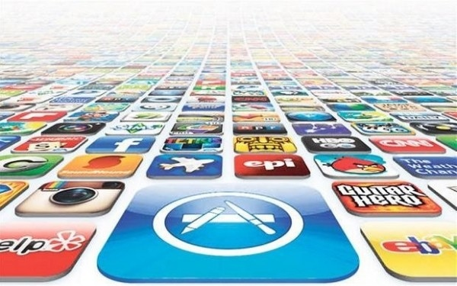

Pic11. App Store

* 经典产品：iPad(2010)

另一个能体现苹果超强前瞻眼光的产品是iPad。2010年发布时，乔布斯称其为“融合了苹果最新技术的革命性产品”，此外，其售价也较为亲民，近些年来销路一直不错。

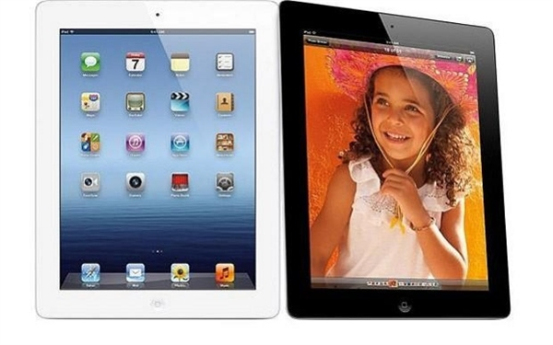

Pic12. iPad

* 失败产品：iPhone智能电池保护壳(2015)

对细节一丝不苟一直是苹果的座右铭，但这款智能电池保护壳却毁了苹果一世英名，因为它背后的“凸起”实在是太丑了，该产品一发布就遭到了全世界网友的嘲讽。也许只有苹果CEO蒂姆·库克认为它好看吧。

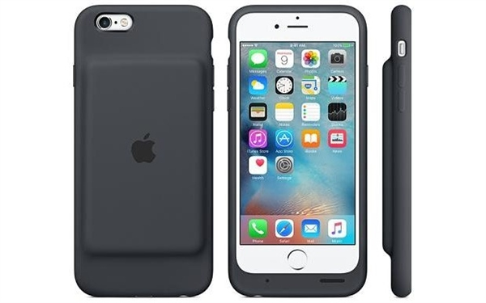

Pic13. iPhone智能电池保护壳

* 经典产品：Apple Watch(2015)

无论你是否喜欢，Apple Watch都是销量最好的智能手表，它绝对是业界标杆，其市场份额甚至达到了惊人的80%。在Apple Watch面前，其他智能手表都太嫩了。

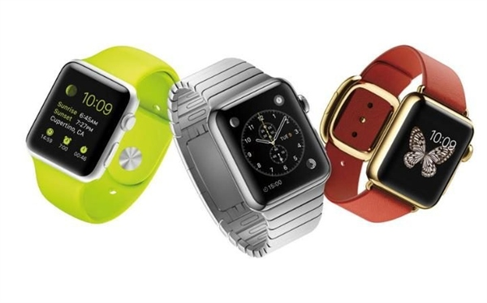

Pic14. Apple Watch

观看WWDC2016感受

我觉得苹果WWDC2016给人的最大印象就是开放，系统层面的开放。对于苹果公司创始人乔布斯对系统的封闭性的坚持有着洁癖性的表现，众人皆知。而在这场发布会上，苹果一反常态地开放了诸多核心：从Siri，到地图，再到iMessage。

先看Siri。其实人工智能的概念在消费者层面的普及是因Siri，但在随后这些年里，微软、Google以及Facebook分别发展了人工智能。而且其他这些平台对于外界都更开放。比如亚马逊的Echo已经和1000多个第三方合作伙伴达成合作，Google Now横向打通了Google旗下全服务，最终这些平台的人工智能系统都表现得比Siri更为智能。而Siri只对iOS原生应用和少数几个认证应用开放，一直缺少大量的数据来让AI（人工智能）理解用户、找到使用场景。所以，过去它还停留在大多数时候只能给用户讲讲笑话的阶段。而在这次WWDC发布会上，苹果表示，向所有开发者开放它的API接口，这也就意味着任何一个开发者都能将Siri整合进他的App，从而让用户通过语音控制来实现更多手机上的功能。在会上，苹果展示的Demo是用Siri发微信，用语言告诉Siri你需要联系微信上的“Nancy”，它就会调出生成相关对话框，再语音输入你要发送的内容。当然你还可以用Siri去完成其它的任务，而这正是时下兴起的聊天机器人潮流，与微软、Facebook的产品如出一辙。从另一个角度，Siri在苹果生态中要扮演的角色，已经犹如微软Cortana在Windows10中那样无处不在。它的目标是成为苹果各大系统之间的连机器，而随着苹果此番为开发者开放Siri接口，此后Siri的系统地位还会进一步提升。

除了Siri，另一个重要的开放领域是地图。在大会上，大众点评代表中国应用再一次出镜。在全新的iOS 10中，用户可以在地图App里查找餐厅，而如果用户安装了大众点评的软件，则可以直接预定这家餐厅的座位。除此之外，它还接入了最新投资的滴滴打车。通过地图，用户确定路线后能一键滴滴。通过深度学习用户过去的生活习惯，能够预测用户在某一特定时间点的目的地并给出最优路线。从某种程度上，从微信在今日频频被提及，以及滴滴、大众点评在大会上亮相，也代表了这家对中国市场曾经傲慢的公司态度的转变。这一策略都是为了笼络更多的第三方开发者。根据库克宣布的数据，苹果已经聚集了超过1300万名注册开发者，在App Store累计有200万个应用，产生了约1300亿次下载。苹果总计支付给了开发者大约500亿美元分成。在这次大会之前，为了向开发者们示好，苹果还主动释放了减少自己分成比例，为开发者提供更多推广渠道等消息。目的就是为了笼络开发者，更好地对抗对手。虽然苹果iOS用户的付费率依然是最高的，但随着安卓系统用户量的暴增，基数庞大的安卓平台对开发者的吸引力也越来越大，在中国也是如此。所以苹果也想变得更加接地气，更加开放。在通话和信息这些基础功能中，苹果也体现了对中国市场的重视，比如在展示时就着重说了通过腾讯助手识别骚扰电话的功能。

同时，iMessage也首次开放给第三方应用，开发者可以提供表情贴纸，甚至转账支付等功能。

不过，伴随着苹果的开放，也有许多批评的声音。外界包括媒体对苹果最大的指责还是来自于创新不够，这次更新的很多功能都是其他厂商做过的，比如Siri对微软Cortana的模仿，照片识别对Google和Instagram的模仿。开放，或许是苹果自身创新放缓后的无奈之举。不管怎样，新的苹果系统将在今年秋天正式供普通用户者下载。到时候与消费者一同见面的，也会有新的iPhone。虽然现在关于iPhone 7已经有无数的传言，但是用户和业界其实都还抱着一些期待，期待苹果能带来一些不一样。